MASUK KE FOLDER SPK-WP REVISI -> MASUK KE FOLDER SPK_WP

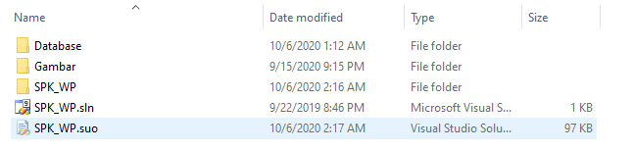

MASUK KE FOLDER BIN

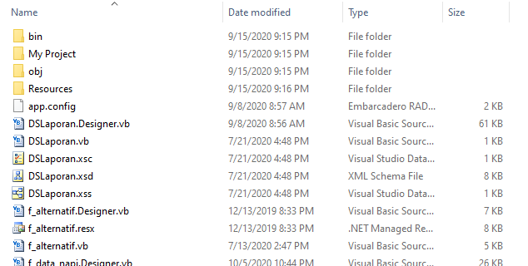

MASUK KE FOLDER DEBUG

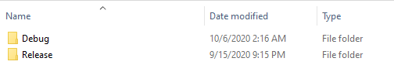

HAPUS FILE SETTING.INI DAN KLIK 2X PADA SPK_WP.EXE

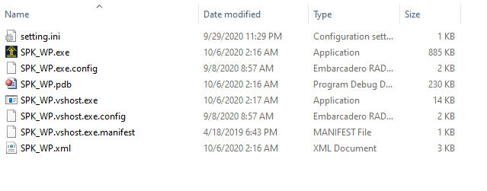

MASUKKAN ULANG SETTINGAN DATABASENYA

